Я – фольклорный элемент,

У меня есть документ.

Я вообче могу отседа

Улететь в любой момент!

За жару ли, за пургу

Все бранят меня, каргу,

А во мне вреда не больше,

Чем в ромашке на лугу!

Ну, случайно, ну, шутя,

Сбилась с верного путя!

Дак ведь я – дитя природы,

Пусть дурное, но – дитя!

Л.Филатов

В школьном возрасте, когда учебно-познавательная деятельность становится ведущей, важно расширять представления обучающегося об огромном разнообразии сфер деятельности, где он сможет найти применение своим знаниям, умениям и личным предпочтениям. Некоторые особенности профессиональной деятельности ему еще трудно понять, важно создать максимально разнообразную палитру впечатлений о мире профессий, чтобы затем обучающийся мог анализировать профессиональное разнообразие более осмысленно.

Таким образом, профориентационная работа с обучающимися актуальна и востребована.

Многие дети любят чудеса. А где они происходят? Конечно же, в сказках. Сказки очень добрые, весёлые, поучительные. В одной из таких сказок мы и побывали в прошлом году («Лесной уголок», Ивановская область). Повстречались мы и с Лешим, и с Кощеем, и с Кикиморой. Но больше всего заинтересовала нас персонаж Баба Яга! Почему? Встретила она нас радушно, угостила чаем с бубликами. А ребята думали, что этот персонаж злой, хитрый. В разных сказках её образ очень разносторонний. Она предстает перед нами и злой ведьмой, и хитрой колдуньей, и мудрой советчицей, и доброй помощницей. После экскурсии я предложила посмотреть мультфильм «Летучий корабль». К удивлению, мы обнаружили , что Баба-яга не одна, а их, оказывается много! Между детьми возникла дискуссия, может такое быть или нет. Сразу возникли вопросы :

Почему в мультфильме они все одинаковые?

Бывают ли другие Бабки Ежки?

Для чего в сказках нужна Баба Яга?

Какой этот персонаж :злой или добрый?

Для решения данных вопросов было решено принести в школу имеющиеся игрушки, изображающие Бабок Ежек. Сначала у нас получилась небольшая коллекция, но она постоянно пополнялась детьми, родителями, гостями детского сада. Со временем из маленькой коллекции она превратилась в большую и нами было решено создать музей Бабок Ёжек у нас в школе – мини-музей, чтоб всем показать и рассказать, каким бывает этот сказочный герой.

***Возникли вопросы:*** Что такое музей? Кто такой экскурсовод? Можно ли проводить экскурсии в нашем музее? Для кого можно проводить экскурсии?

**ЦЕЛЬ:**

Формирование у школьников представлений о музее.

Формирование у воспитанников первоначального представления о профессии «Экскурсовод» через «погружение» в реальные практические ситуации.

Расширение знаний о сказочной героине.

**Задачи:**

**1. сформировать конкретно-наглядные представления о существенных сторонах профессии экскурсовода;**

**2) познакомить обучающихся с разнообразием мира профессий;**

**3) сформировать мотивацию и интерес к трудовой и учебной деятельности, стремление к труду, полезному для себя и общества.**

**4). проанализировать учебную, справочную и научно-методическую литературу по данной теме.**

**5. обогащать представления детей о русских народных играх, традициях, фольклоре.**

Оформление мини-музея: музейные экспонаты собраны в соответствии с возрастом детей. Коллекции мини-музея располагаются на полках стенки в групповой комнате. Например, коллекции бабок-ежек (мягких, резиновых, пластмассовых) располагаются на нижних полках, поэтому всегда доступны для детей.

Экспонаты в нашем музее располагаются по разделам (Приложение 1)

1. «Юный художник»

-раскраски с изображением героя

-трафареты и шаблоны

-рисунки детей с изображением героя

2. Настольные игры

-пазлы по сказкам

-лото

-загадки о Бабе Яге

-лабиринты

3. «Вот какая я- Бабушка Яга!»»

-куклы

-костюмы Бабы Яги

-просмотр сказок

4. «Видеотека и фонотека»

- видеотека с мультфильмами и фильмами с участием Бабы Яги

-фонотека с песнями про Бабу Ягу

Несомненно, наша работа строится на тесном взаимодействии с родителями:

1. Чтение дома литературных произведений о Бабе Яге

2. Подбор и приобретение экспонатов

3. Изготовление игрушек Бабы Яги своими руками

4. Заучивание песен и потешек о Бабе Яге

5. Просмотр мультфильмов с участием героя

Образовательная деятельность включает:

1. Беседа о музеях

2. Коллективная работа «Бабки Ежки»

3. Беседа «Появление на свет Бабы Яги в русской культуре»

4. Создание выставки

5. Сочиняем загадки о сказочном герое

6. Чтение сказок , пересказ

7. Народные игры

8. Раскрашивание раскрасок

9. Просмотр фильмов и мультфильмов

10. Лепка

11. Рисование сказочного героя

12. Проведение мастер-классов

13.  **Проведение экскурсий в мини-музей (для групп детского сада и для уч-ся 1-2 классов)**.

https://vk.com/video515645279_456240424

<https://vk.com/away.php?to=https%3A%2F%2Fm.ok.ru%2Fgroup%2F70000001772687%2Ftopic%2F156747991147919%3Futm_campaign%3Dapp_share&post=-223060147_22&cc_key>=

**Сценарий экскурсии в мини-музей «Бабы Яги»**

Четвероклассник №1: Дорогие ребята! Мы очень рады видеть вас у нас в гостях. Но мы же с вами воспитанные люди, поэтому при встрече надо….. поздороваться.

«Придумано кем-то просто и мудро

При встрече здороваться «Доброе утро!»

«Доброе утро!» Солнцу и птицам!

«Доброе утро!» Улыбчивым лицам!

И каждый становится добрым, доверчивым,

Доброе утро продлится до вечера».

Вы сегодня пришли не в обычный музей, а волшебный. Он называется «Музей Бабок Ёжек». А раз он волшебный, то и поздороваться мы должны необычно.

ИГРА «ПОЗДОРОВАЕМСЯ» (ладошками, глазками, улыбкой, бочком….)

Раздаётся торжественный звук.

Четвероклассник №2: Слышите необычный звук. Он означает, что тем, кто находится в этой комнате, понравилось, как вы поздоровались, и теперь вы приглашены в музей Бабок Ёжек.

Голос: Ой, подождите-ка меня! Оказывается, мне с вами по пути!

Четвероклассник №3: Вот и чудеса начались! Пойду, посмотрю, кто же это? Ребята, вы узнали его?

Дети: Это Кузя - домовёнок.

Четвероклассник №1: Что случилось, Кузенька? Как ты здесь оказался?

Кузя: Да вот заблудился я. Баба Яга послала меня к своей сестре за маслицем, а я адрес забыл. Искал, искал и сюда к вам попал. Слышал, у вас музей, где подружки Бабы Яги живут, может сыщу там сестрицу.

Четвероклассник №2: Ну что, ребята? Возьмём его с собой?

Дети: Возьмём!

Четвероклассник №3: Ребята, вы знаете, что такое музей?

Ответы детей.

Четвероклассник №3: Музей – это место или специальная комната, или даже целый дом, где собраны разные предметы: книги, картины, игрушки, мебель… Можно придти и посмотреть: какие книги были в старину, какие сейчас книги; в какие игрушки играли дети в далёкие времена и как сейчас интересно играть…. Поэтому и музеи бывают разные, в зависимости от того, что они хотят нам рассказать. Предметы и вещи в музее называются экспонатами. Их изучают, собирают и бережно хранят, потому что среди них есть очень редкие, уникальные предметы.

Человека, который проводит экскурсии и знакомит с экспонатами называют экскурсоводом.

Сегодня я буду вашим экскурсоводом. В музее особые правила.

Кузя: Ох, устал слушать. Да и ножки затекли. Надо их немного поразмять, побегать.

Четвероклассник №1: Что ты, Кузя! Баба Яга увидит такое непослушание в своё волшебное блюдечко и может наказать.

Кузя: Тогда скорее расскажите, как надо вести себя в музее, а то я и сестру-то не найду. И ребята со мной послушают.

Четвероклассник №2: Слушайте и запоминайте. Ведут себя в музее тихо и спокойно, внимательно слушают экскурсовода.

( в стихах) Вы пришли в музей и вот

Встретил вас экскурсовод.

Он здесь – главный, помни это

И прислушайся к совету.

Экскурсовода не перебивай,

От своей группы не отставай.

Вопросы задавай не сразу,

А дождись конца рассказа.

Не все экспонаты трогай руками,

А смотри на некоторые глазами.

Постарайся больше узнать,

Чтоб другим про музей рассказать.

И сейчас я Вас приглашаю в сказку. В наш интерактивный мини-музей.

Усаживайтесь поудобнее и смотрите.

**Танец Бабок-ежек (девочки 3 А класса).**

№11.Гости! Велено до вас

Довести в сей час указ,

Заготовленный самой

Нашей Бабою Ягой.

№2. Жду сегодня в гости всех.

Тех, кто любит звонкий смех.

Буду ждать вас на опушке,

Там, где квакают лягушки.

Приходите все, друзья!

До встречи. Баба Яга.

Четвероклассник №3 :Увидели, сколько там Бабок Ёжек? Правильно, не одна, а много и все они одинаковые. Вот и задумались ребята: может ли быть такое? Бывают ли другие Бабки Ёжки? И в подтверждение этого начали приносить разных Бабок Ёжек. Сначала это была коллекция, но она постоянно пополнялась детьми, родителями, гостями детского сада. Со временем из маленькой коллекции она превратилась в большую и было решено создать музей Бабок Ёжек у нас в школе – мини-музей, чтоб всем показать и рассказать, каким бывает этот сказочный герой.

Звучит волшебная музыка и дверь открывается.

На деревянном пеньке стоит котелок. Яга варит зелье добавляя листья, сушеную траву, шишки, крупу. Замечает детей и внимательно смотрят за происходящим.

**Баба-яга (уча-ся 3 А класса)**

**- Что-то русским духом запахло!**

**- Гости ко мне пришли?**

**- Я, сказочная героиня– Баба Яга.**

**-Я хочу вас научить меня не бояться, так как я бываю разная – не только злая, но и добрая.**

-Что вы знаете про меня, про Бабу Ягу? Я вам сейчас расскажу.

Баба-Яга – старая бабка, которая живет в дремучем лесу, в избушке на курьих ножках. Моей родиной считается село Кукобой Ярославской области, там же и моя резиденция. Я умею колдовать, летать в ступе. У меня есть помело, то есть метла, которой я могу заметать следы. У **Бабы-Яги есть помощники** : они на вид зловещие и страшные, но умные и мудрые. Это черный кот, ворона, змея, жаба и сова.

А что я, Баба-Яга, делаю в лесу? Я охраняю вход в тридесятое царство, которое находится между небом и землей в дремучем, непроходимом лесу, где не ступала нога человека. Живу я одна и храню разные тайны и волшебные вещи. А еще я полная хозяйка леса. У меня много трав, отваров, настоек, которыми я лечу больных зверюшек.

Баба-яга : А кто знает, сколько мне лет?

А я и сама не знаю, сколько мне лет. Думаю что 300 лет, но на самом деле, наверное, намного больше.

Живу я от вас далеко, одна и люди часто обо мне забывают. Тогда я начинаю обижаться и пакостить. Ребята, вы знаете такие случаи?

Дети: Например, Баба-Яга может под Новый год огоньки на елке заколдовать, чтобы они не зажигались или подарки детские так спрятать, что никто найти не может.

Четвероклассник №1: А теперь давайте порадуем Бабу-Ягу и немного потрудимся.

Баба-яга: Я хочу вас научить делать «Сонульки», это мешочки, наполненные разными душистыми травами. Я поколдую, поворожу....И потом мешочек можно положить возле подушки и когда вы уснете, будете видеть сказочные сны. Возьмите, пожалуйста мешочки.( мята, ромашка, корица).

Баба-яга : - Положите щепотку различных трав в мешочек. Ощутите их аромат. Завяжите мешочек лентой и кладите мне в котелок! Колдовать буду!!! Ворожить!!!

Гости сложили мешочки в котелок. Баба-яга начинает колдовать!!

-Бамбара, чуфара, скорики, морики, турабо, фурабо, лорики, ёрики. Все!!! Раздает мешочки гостям!!

Мешочки раздаем обратно гостям.

Четвероклассник №2: И тебе спасибо Баба-Яга. Встретила нас, все показала, поиграла. Ты, оказывается, совсем не страшная, а даже очень приветливая и добрая.

Гости ходят по музею.

Четвероклассник №3: Посмотрите на наши экспонаты. Какое у них настроение? Как вы думаете, почему? (некоторые добрые и весёлые – понравились ваши ответы, а некоторые хитрые - что-то задумали, наверное)

Четвероклассник №1: Кузенька, нашел сестру Бабы Яги?

Кузя: Нет ещё. Всё приглядываюсь.

Четвероклассник №2: Как вы думаете, ребята, а зачем в сказках появился такой герой как Баба Яга?

**ВНЕСЕНИЕ НОВОГО ЭКСПОНАТА**

Четвероклассник №1: А сегодня утром к нам пожаловала ещё одна Баба Яга. Приехала она из детского сада!!! Посмотрите, какое выражение лица у нашей Бабули. … Действительно, наша Бабушка весёлая, озорная. Она любит играть и веселиться.Спасибо большое !!! Вручаем от Бабы яги подарок.(мальчику и всем дет ям раскраски) ( в октябре воспитанники детского садика принесли новый экспонат)

Кузя: Да вот она, сестра моей Бабы Яги. И горшочек с маслицем при ней. Спасибо, что взяли меня с собой. Очень у вас хорошо, уютно. А можно я у вас здесь останусь. Буду помогать экскурсии проводить, а ночью музей охранять. Я ведь сегодня так много интересного с ребятами узнал.

Четвероклассник №2: Ребята, ну что, оставляем Кузю?

Дети:Да!

Четвероклассник №3: Ну что ж. Наша экскурсия подошла к концу. Если вам понравился наш музей, то вы всегда можете прийти сюда с друзьями и родителями. До следующей встречи.

**Заключение**

Желая добра своим детям, мы пытаемся их всесторонне развивать, видим в них будущих гениев. Нам хочется, чтобы они стали великими учёными и изобретателями, известными актёрами, певцами, политиками, архитекторами, юристами, банкирами и пр.

«Счастье в профессии – это когда ты делаешь то, что у тебя очень хорошо получается, тебе нравится это делать, это нужно другим людям и тебе за это платят». Педагогический коллектив стремится достичь единства педагогических воздействий на ребенка совместно с семьями воспитанников, что позволит добиваться неплохих результатов в ранней профессиональной ориентации дошкольников.

В процессе профориентационной экскурсии имитируются производственные сюжеты, ситуации, профессиональная социальная среда, модели профессионального поведения, модели межличностных профессиональных отношений. В ходе такой экскурсии ранее полученные знания о профессиональной деятельности взрослых преобразуются в доступный для ребенка опыт. В возрастном аспекте сюжетно-ролевая игра (роль экскурсовода в музее) профориентационного характера постепенно усложняется по содержанию.

Работа по формированию у детей представлений о труде взрослых проводится в процессе непосредственно образовательной деятельности, в процессе образовательной деятельности, осуществляемой в ходе режимных моментов, в процессе самостоятельной деятельности детей и в процессе совместной деятельности с семьей.

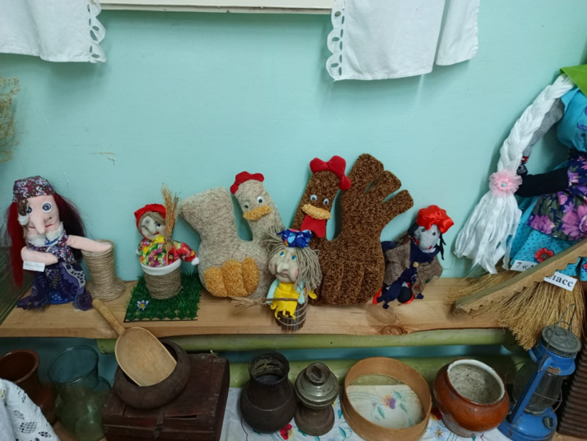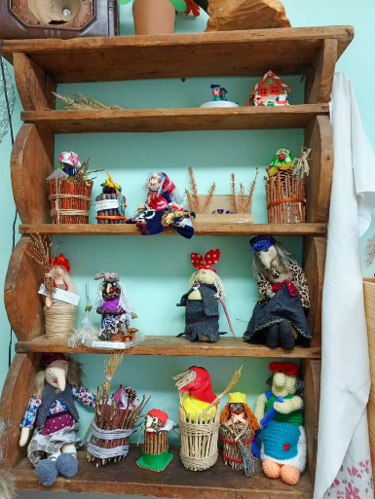

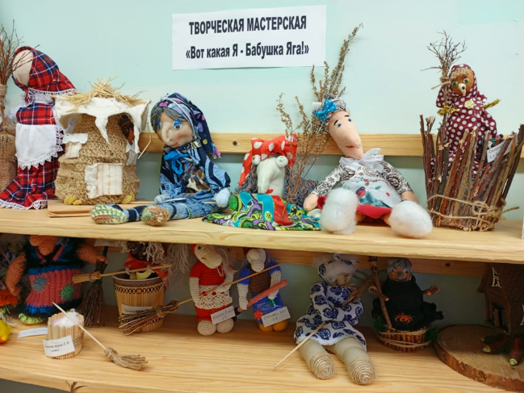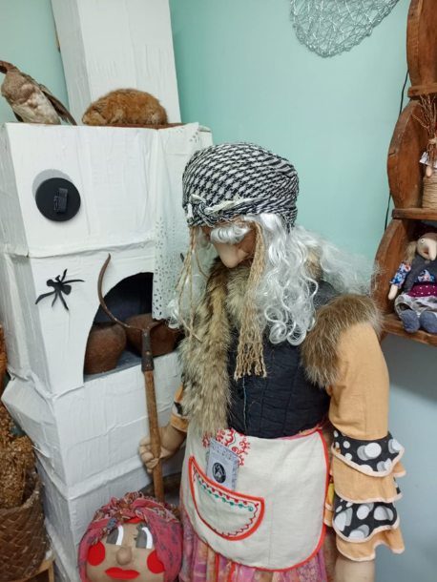

**Список литературы**

1. Кузнецова Л. В., Панфилова М. А. Формирование нравственного здоровья дошкольников. Занятия, игры, упр-ния. Из-во “ТЦ Сфера” 2003г.

2. Кодрыкинская Л. А. Занятия по патриотическому воспитанию в ДОУ. - Из-во “ТЦ Сфера”, 2013.

3. МикляеваВ. Н. Нравственно – патриотическое и духовное воспитание дошкольников. – М. : ТЦ Сфера, 20013г.

4. Степанов В. Мы живем в России. Из-во “Оникс”., М., 2007г.

5. Фесюкова Л. Б.. Комплексные занятия по воспитанию нравственности. Для 4-7 лет. Из-во “ТЦ Сфера”, 2010г.

6. Шевченко Л. Л. “Добрый мир”. Из-во “Подмосковье” 2012г.

7. Расту культурным [Текст] :-Полиграф–Проект Москва 2011. С. 12-24.

8. 13. Бачурина, В. Н. Новые развивающие игры для дошколят популярная литература. /В. Н. Бачурина–М. :ДОМ XXI век РИПОЛ

9. 7. Трудовое воспитание в детском саду. Программа и методические рекомендации для работы с детьми 2-7 лет. / Т. С. Комарова, Л. В. Куцакова, Л. Ю. Павлова. – М. : Мозаика-Синтез, 2005

10. 8. Тематический словарь в картинках. Мир человека. Современные профессии. К программе «Я — человек» / К. П. Нефедова. — М. : Школьная пресса, 2008

11. Береснева, Н.В. Классный час «В поисках своего призвания»: по теме «Мир профессий и твое место в нем» [Текст]

12. В.В. Бирюкова // Дополнительное образование и воспитание.- 2010.- №7.- С. 57-60. 9. Бякова, Н.В. Групповая профориентационная игра «Путь в профессию» [Текст] / Н.В. Бякова // Воспитание школьников.-2011.-№ 1.